12. september 2019

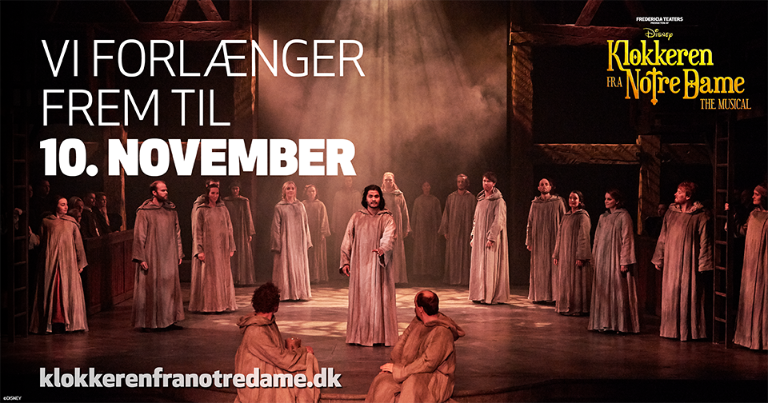
Fredericia Teater forlænger spilleperioden på
Disneys KLOKKEREN FRA NOTRE DAME med en uge

Interessen for billetter til Fredericia Teaters kæmpehit Disneys KLOKKEREN FRA NOTRE DAME er enorm. For at endnu flere kan få mulighed for at opleve – eller genopleve – den anmelderroste forestilling forlænger Fredericia Teater nu spilleperioden med en uge. Dermed kan musicalen opleves frem til den 10. november 2019 i Fredericia.

Om knap en måned ringer klokkerne igen ind til landets måske bedst anmeldte forestilling, når Disneys KLOKKEREN FRA NOTRE DAME vender tilbage til Fredericia Teater fra den 4. oktober 2019. Og interessen er enorm for at opleve eller genopleve Lars Mølsted i rollen som den pukkelrykkede klokker Quasimodo.

Det får i dag Fredericia Teater til at forlænge spilleperioden med en ekstra uge, så endnu flere får mulighed for at besøge 1500-tallets Paris i løbet af efteråret. Disneys KLOKKEREN FRA NOTRE DAME spiller frem til den 10. november 2019 på Fredericia Teater.

Teaterchef Søren Møller sætter stor pris på publikums modtagelse af genopsætningen:
”Jeg er lykkelig for, hvor godt publikum har taget imod genopsætningen af Disneys KLOKKEREN FRA NOTRE DAME. Jeg møder hver eneste dag begejstrede mennesker, som fortæller mig, hvor meget de glæder sig til enten at se eller gense forestillingen. Det kan jeg jo godt forstå, men det gør mig stadig glad!”

Billetter kan købes via klokkerenfranotredame.dk.

Med venlig hilsen

Have, tlf. 33 25 21 07

Kontaktperson:
Peter Pishai Storgaard, mail: peter.storgaard@have.dk, mobil: 2849 3386

FAKTA om Disneys KLOKKEREN FRA NOTRE DAME
Fredericia Teater:
Spilleperiode
(dansk): 4. oktober 2019 – 10. november 2019 (forpremierer 2. og 3. oktober)
- Tirsdag-torsdag kl. 19.30
- Lørdag-søndag kl. 15.00 og kl. 19.30 (OBS: Ingen forestilling lørdag den 5. oktober 2019)
Billetpriser: kr. 228 – 678 inkl. gebyr.
Billetbestilling: www.klokkerenfranotredame.dk eller www.fredericiateater.dk / tlf. 75 92 25 60

Rolleliste:
- Quasimodo: Lars Mølsted
- Claude Frollo: Mads M. Nielsen
- Clopin Trouillefou: Oliver Aagaard-Williams
- Phoebus de Martin: Emil Birk Hartmann
- Esmeralda: Bjørg Gamst
- Florika/ensemble/alt Esmeralda: Katrine Jenne
- Madame/ensemble/danseswing: Cecilie Thiim
- Frederic Charlus/ensemble/alt Quasimodo: Oliver Lundqvist
- King Louis/ensemble: Christian Collenburg
- Saint Aphrodisius/ensemble/cover Clopin: Thomas Jensen
- Father Dupin/ensemble/alt Frollo: Søren Bech-Madsen
- Jehan Frollo/ensemble: Christoffer Skov
- Ensemble/mor: Anne Fuglsig
- Ensemble/far/cover Phoebus: Martin Skriver
- Ensemble/danseswing: Mads Vinter
- Dansere/ensemble: Emelie Lissmatz Johnsson,
Elise Andersson, Rasmus
Grandt, Matthew Bailey
- Ensemble: Monica Isa Andersen, Daniel T
Hansen, Mette Ladekarl, Emil
Asbjørn Madsen, Vibeke
Zederkof, Oliver Poulin
- Swings: Terese Christensen, Johan
Klitgaard, Frederikke Maarup
Viskum, Lars Meldgaard
- Alternerende Florika: Christine Sonnich
- Standby cover Aphrodisius: Mads Æbeløe Nielsen

Det kreative hold

- Instruktør: Thomas Agerholm
- Koreograf: Lynne Kurdziel Formato
- Scenograf: Benjamin la Cour
- Konsulent: Scott Schwartz
- Manuskript: Mads Æbeløe & Thomas Bay
- Kapelmestre: Martin Konge
- Digital scenografi: Jakob Bønsdorff Eriksen, Thomas Agerholm og JA Film
- Lyddesign: Tim Høyer
- Lysdesign og LED-programmering: Martin Jensen, Bo Kudsk og Mike Holm
- Kostumedesign: Anna Juul Holm
- Hår og make-up: Rikke Hundebøl Christiansen
- Rekvisitør: Pernille Ekstrand og Jonas Vestergaard
- Forestillingsleder: Frey Olafsson
- Associate producer: Rob Hartmann
- Kreativ producent: Søren Møller

***

About DISNEY THEATRICAL PRODUCTIONS
DISNEY THEATRICAL PRODUCTIONS, a division of The Walt Disney Studios, was formed in 1994 and operates under the direction of Thomas Schumacher. Worldwide, its nine Broadway titles have been seen by over 160 million theatergoers and have been nominated for 59 Tony Awards®, winning Broadway’s highest honor 20 times. With more than 20 productions currently produced or licensed, a Disney musical is being performed professionally somewhere on the planet virtually every hour of the day.

THE HUNCKBACK OF NOTRE DAME is presented through special arrangement with Music Theatre International (MTI). All authorized performance materials are also supplied by MTI. 421 West 54th Street, New York, NY 10019. Phone: 212-541-4684. www.MTIShows.com

About The Walt Disney Company EMEA
The Walt Disney Company, together with its subsidiaries is a diversified worldwide entertainment company with operations in four business segments: Media Networks; Parks, Experiences and Products; Studio Entertainment; and Direct-to-Consumer and International. Disney is a Dow 30 company and had annual revenues of $59.4 billion in its last fiscal year (FY18).
Seeking to entertain, inform and inspire people around the globe through the power of unparalleled storytelling, The Walt Disney Company has been in Europe, Middle East and Africa (EMEA) for over 80 years, employing thousands of people across the region and reaching consumers in more than 130 countries. The Walt Disney Company’s iconic brands – including Disney, Pixar, Marvel, Lucasfilm, National Geographic, FOX, FOX Sports and ESPN – are experienced diversely across the region in cinemas, on TV screens, online, at retail, in Disney Stores and at Disneyland Paris.

